FOCUS: POUR VOTRE RECHERCHE

Matcha, Le miracle fitness vert
Berlin, le 1.11.2015 Le thé Matcha est tendance. Les gastronomes de Paris, Lyon ou Bordeaux mitonnent même des Sorbet, des puddings au Matcha ou des Cupcakes vert pomme à base de Matcha. Le matcha est également recommandé pour les sportifs et personnes au régime. Quelles sont les propriétés de ce super aliment ?

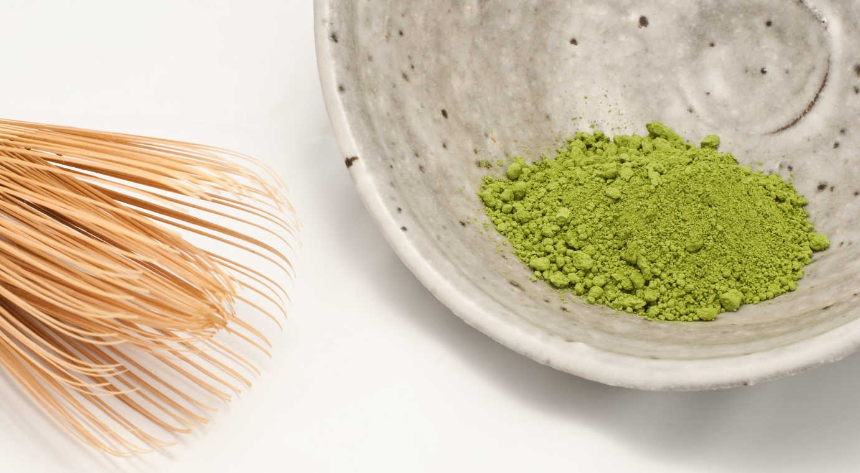

Le matcha est un thé vert finement moulu. Le secret: avant d’être récoltées les jeunes feuilles sont conservées à l’ombre et ne reçoivent que 10% de lumière. Grâce à cela les feuilles deviennent très tôt d’un vert intense et sont extra riches en chlorophylle.
Les experts le savent : la chlorophylle ressemble à l’hémoglobine humaine. Grâce à elle, le corps peut particulièrement bien produire de l’hémoglobine. Et on en a besoin pour que les globules rouges acheminent l’oxygène et les nutriments jusque dans chacune des cellules du corps.
Kristin Bothor, notre experte en nutrition sur le portail de nutrition nu3.fr: « Le commerce du matcha est en train de connaître un boom. Les consommateurs doivent désormais faire particulièrement attention à la qualité ! » Une bonne poudre matcha se reconnaît à sa couleur vert-saturée. Elle dégage une odeur très forte de thé et doit être homogène. Attention : si l’on trouve des morceaux de feuilles plus grands, cela signifie alors que la qualité est plutôt mauvaise.

Jeunes feuilles travaillées avec soin
La récolte du matcha est une tradition ancienne au Japon: les jeunes feuilles d’arbustes à thé vert sont soigneusement récoltées, séchées et finement moulues. Pour ce faire sont utilisés des moulins en granit spéciaux destinés à cet usage. Cela ménage le contenu et protège de la chaleur.
Les variétés de moindre qualité sont produites plus rapidement, le thé est moulu à la va-vite, il en résulte de la chaleur qui détruit les nutriments vitaux. « Un tel thé devient vert mousse ou brunâtre, ce qui est un signe de qualité médiocre » affirme la spécialiste. Pour nu3.fr, Kristin Bothor est allée inspecter les cultures et les fournisseurs. D’après l’experte en thé, seul le thé matcha bio provient de cultures contrôlées.

Antioxydants et nutriments pour un mix puissant
Lors de la préparation du thé, la poudre doit être mélangée avec un peu d’eau à l’aide d’un fouet très fin jusqu’à ce que cela mousse puis verser l’eau chaude. L’effet est autant excitant que celui du café. Super : le matcha contient 10 fois plus de nutriments et 130 fois plus d’antioxydants qu’un thé traditionnel. Cette matière protectrice de cellules capture les radicaux libres présents dans le corps.

Très peu de calories et doux pour l‘estomac
Les chercheurs japonais ont trouvé que la catéchine contenue provoque une réduction de la graisse. Il contient également presque 0 calorie. Afin qu’il conserve sa santé, le matcha doit être manipulé avec précaution : pour la préparation, ne faire chauffer l’eau que jusqu’à 80° et ne pas sucrer le thé. Le sucre alourdit le compteur des calories jusqu’à 100 kilocalories par tasse. Le matcha est également très apprécié pour la cuisine. « Le matcha spécial cuisson se laisse bien utiliser dans les biscuits, gâteaux ou pain d’épices », ajoute l’experte.

3 questions à… Kristin Bothor, experte en nutrition

A quoi reconnaît-on un bon thé matcha?
La poudre a été moulue de manière fine et homogène et est d’un vert intense. Pour obtenir de la bonne qualité, on devrait uniquement acheter chez des commerçants online que l’on connaît bien et qui dispensent des conseils sur le produit. Le matcha doit avoir l’odeur agréable du thé et ne pas faire de grumeaux.

A quel point le matcha est-il bon pour la santé?
Déjà, la préparation est comme une petite cérémonie au cours de laquelle on peut bien se détendre et qu’il faut prendre le temps de faire. Le matcha réveille mais ne rend pas autant nerveux que le café. Beaucoup de monde le supporte mieux et en apprécie l’effet persistant.

Est-ce que le matcha est un super-aliment?
Oui! Le matcha est un produit naturel de grande qualité contenant des nutriments dont la valeur nutritive est à son maximum. L’antioxydant EGGG est environ 130 fois plus présent que dans un thé traditionnel. Les antioxydants s’occupent de neutraliser les radicaux libres !

Contact presse :
Sophie Reavley
Responsable communication France
E-mail : sophie.reavley@nu3.fr
Tél : +49(0) 303 404 438 61

A propos de nu3 – VOTRE EXPERT NUTRITION
nu3 est le leader européen en matière d’alimentation intelligente. La boutique en ligne offre un large choix de produits dans les domaines de la minceur, de l’alimentation naturelle, du sport, de la santé et de la beauté, permettant aux clients de trouver sans difficulté les produits correspondant exactement à leurs besoins. L’équipe d’experts nu3, composée de pharmaciens, de diététiciens, de médecins et de scientifiques spécialisés dans le sport, est toujours à la recherche de produits innovants pour enrichir la gamme de produits comprenant déjà environ 6500 références. Rendez-nous visite sur www.nu3.fr

